ФЕДЕРАЛЬНОЕ ГОСУДАРСТВЕННОЕ АВТОНОМНОЕ ОБРАЗОВАТЕЛЬНОЕ УЧРЕЖДЕНИЕ ВЫСШЕГО ОБРАЗОВАНИЯ
«НАЦИОНАЛЬНЫЙ ИССЛЕДОВАТЕЛЬСКИЙ УНИВЕРСИТЕТ ИТМО»

Отчёт по лабораторной работе № 6
«Динамическое программирование»

Выполнила работу
Луценко Елена
Академическая группа J3112
Принято
Дунаев Максим Владимирович

Санкт-Петербург
2024
Структура отчёта:
- Введение
Цель работы: разработать эффективное решение для задачи “Maximum Score Words Formed by Letters” с использованием методов динамического программирования.
Задачи:
- Проанализировать условие задачи.
- Выбрать оптимальный алгоритмический подход для решения задачи.
- Реализовать выбранный алгоритм на языке C++.
- Оптимизировать решение с учетом ограничений по памяти и времени выполнения.
- Провести анализ временной и пространственной сложности полученного алгоритма.

- Теоретическая подготовка
- Класс:
Объединяет данные (поля, атрибуты) и функции (методы), работающие с этими данными, в одну структуру
Используемые уровни доступа:
- public — члены класса доступны извне (для других частей программы).
- private — члены класса доступны только внутри самого класса.
- Функция:
Блок кода, который выполняет определенную задачу, принимает входные параметры (если они есть), выполняет вычисления и, возможно, возвращает результат; функции помогают организовать код, повышая его читаемость и повторное использование.
- Векторы:
Использование std::vector для динамического хранения слов, букв, количества каждой буквы, скоров.
- Типы данных:
int: применяется для представления целых значений элементов, используется для индексов массивов и счётчиков элементов;
char: применяется для представления символов;
bool: применяется для обозначения возможности использования слова.
- Алгоритм:
Полный перебор комбинаций включения слов для нахождения максимального скора (с отсечением неперспективных случаев при использовании всех букв)

- Реализация (в заданной структуре класса Solution)
- Реализация метода maxScoreWords (метод для нахождения максимального скора, использующий findScoreWords)
int maxScoreWords(vector<string> &words, vector<char> &letters, vector<int> &score, int k = 26) {
vector<int> count(k, 0);
for (char symb: letters) {
count[symb - 'a']++;
}
return findScoreWords(words, score, count, 0);
}

- Реализация метода findScoreWords (для нахождения максимального скора)
int findScoreWords(vector<string> words, vector<int> score, vector<int> count, int index) {
if (index == words.size()) {
return 0;
}
int maxScore = findScoreWords(words, score, count, index + 1);
int wordScore = 0;
bool canUse = true;
vector<int> newCount = count;
for (char symb: words[index]) {
if (newCount[symb - 'a'] == 0) {
canUse = false;
break;
}
newCount[symb - 'a']--;
wordScore += score[symb - 'a'];
}
if (canUse) {
int scoreWithWord = wordScore + findScoreWords(words, score, newCount, index + 1);
maxScore = max(maxScore, scoreWithWord);
}
return maxScore;
}

- Экспериментальная часть
Временная сложность: O (2^n * l)
Это связано с тем, что для каждого слова мы рассматриваем два варианта (использовать или нет), что дает 2^n возможных комбинаций, и для каждой комбинации мы проходим по буквам слова (l).
Пространственная сложность: O (2^n * k + n), где n - кол-во слов в words, l - длина наибольшего слова, k = 26 – кол-во букв (из-за рекурсии и создания копий массива количества букв)
(подробный подсчёт приведён в коде в приложении)

- Заключение
В ходе выполнения работы был реализован алгоритм для решения задачи максимизации счета слов с использованием ограниченного набора букв. Цель работы была достигнута путем применения принципов динамического программирования.
Ключевые аспекты применения динамического программирования в данном алгоритме:
- Разбиение задачи на подзадачи.
Каждый рекурсивный вызов представляет собой подзадачу выбора оптимального набора слов из оставшихся при проверке возможности включения слова.
- Оптимальная подструктура.
Решение для всего набора слов строится из оптимальных решений для подмножеств, что реализуется через выбор максимума между использованием текущего слова и его пропуском.
Эффективность алгоритма достигается за счет:
- Отсечения неперспективных ветвей поиска, когда слово не может быть составлено из доступных букв.
- Эффективного управления состоянием через использование временных копий вектора доступных букв.
- Рекурсивного исследования пространства решений, что позволяет избежать полного перебора всех комбинаций.

- Приложения
ПРИЛОЖЕНИЕ А
Листинг кода max_score.cpp
class Solution {
public:
int maxScoreWords(vector<string> &words, vector<char> &letters, vector<int> &score, int k = 26) {// временная сложность - O(2^n * l), пространственная сложность - O(2^n * k + n), где n - кол-во слов в words, l - длина наибольшего слова
vector<int> count(k, 0); // пространственная сложность - O(k)
for (char symb: letters) { // временная сложность - O(p), где p - длина letters
count[symb - 'a']++;
}
return findScoreWords(words, score, count, 0); // временная сложность - O(2^n * l), пространственная сложность - O(2^n * k + n), где n - кол-во слов в words, l - длина наибольшего слова
}
private:
int findScoreWords(vector<string> words, vector<int> score, vector<int> count, int index) { // временная сложность - O(2^(n - index) * l), пространственная сложность - O(2^(n - index) * k + n - index), где n - кол-во слов в words, l - длина наибольшего слова
if (index == words.size()) {
return 0;
}
int maxScore = findScoreWords(words, score, count, index + 1); // временная сложность - O(2^(n - index - 1) * l), пространственная сложность - O(2^(n - index - 1) * k + n - index - 1), где n - кол-во слов в words, l - длина наибольшего слова
int wordScore = 0;
bool canUse = true;
vector<int> newCount = count; // пространственная сложность - O(k)
for (char symb: words[index]) { // временная сложность - O(l)
if (newCount[symb - 'a'] == 0) {
canUse = false;
break;
}
newCount[symb - 'a']--;
wordScore += score[symb - 'a'];
}
if (canUse) { // временная сложность - O(2^(n - index - 1) * l), пространственная сложность - O(2^(n - index - 1) * k + n - index - 1), где n - кол-во слов в words, l - длина наибольшего слова
int scoreWithWord = wordScore + findScoreWords(words, score, newCount, index + 1);
maxScore = max(maxScore, scoreWithWord);
}
return maxScore;
}
};

ПРИЛОЖЕНИЕ B
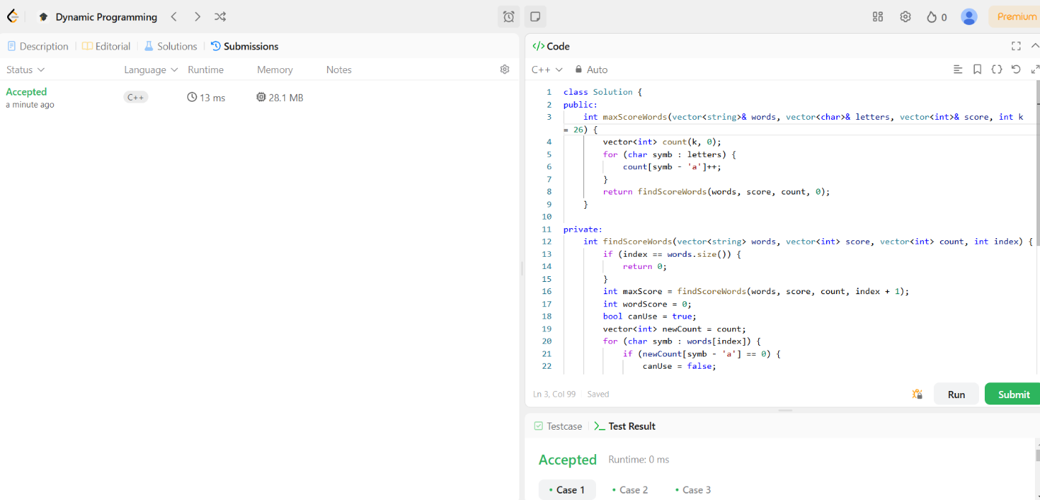
Рис 1. Задача прошла все тесты

